实验六：卷积神经网络（CNN）及其在艺术生成中的探索
1. 实验目的
- 掌握卷积神经网络的核心组件：卷积层（Conv）、池化层（Pooling）及全连接层（FC）。
- 学习通过堆叠卷积层与池化层提取图像空间特征，提升分类准确率。
- 理解并实践 DeepDream 原理，可视化神经网络内部的“幻觉”。
- 掌握 画风迁移（Style Transfer） 技术，实现图像内容与艺术风格的解耦与合成。
2. 实验原理
- 卷积（Convolution）：利用局部感受野和权值共享提取平移不变性特征。
- 池化（Pooling）：降低维度，增强特征的鲁棒性。
- DeepDream：不同于传统的训练（优化权重以降低损失），DeepDream 是固定权重，通过梯度上升优化输入图像，以最大化某些卷积层的激活值。
- 画风迁移：基于预训练模型（如 VGG16），分别计算“内容损失”（Content Loss）和“风格损失”（Style Loss，利用 Gram 矩阵），通过迭代优化生成一张新图。
3. 实验数据
- MNIST：28x28 灰度图，10类手写数字（0-9）。数据特征相对简单，线性模型即可达到一定准确率。
- CIFAR10：32x32 彩色图，10类物体（飞机、猫、狗等）。背景复杂，特征极其丰富，对非线性拟合能力要求极高。
3.自己准备的照片分别保留内容和画风
4. 实验代码实现 (Python) 详细版代码见CNN.ipynb
- 基础 CNN 模块定义
class SimpleCNN(nn.Module):
def __init__(self, num_classes=10):
super(SimpleCNN, self).__init__()
self.features = nn.Sequential(
nn.Conv2d(3, 32, kernel_size=3, padding=1), # 输入3通道(CIFAR10)
nn.ReLU(),
nn.MaxPool2d(2, 2), # 尺寸减半
nn.Conv2d(32, 64, kernel_size=3, padding=1),
nn.ReLU(),
nn.MaxPool2d(2, 2)
)
self.classifier = nn.Sequential(
nn.Linear(64 * 8 * 8, 512),
nn.ReLU(),
nn.Linear(512, num_classes)
)

def forward(self, x):
x = self.features(x)
x = x.view(x.size(0), -1)
return self.classifier(x)替换损失函数 增加权值衰减 默认L2正则化
- 画风迁移核心逻辑（VGG 提取特征）
# 核心公式：Gram 矩阵（用于描述风格）
def gram_matrix(tensor):
b, c, h, w = tensor.size()
features = tensor.view(b * c, h * w)
G = torch.mm(features, features.t())
return G.div(b * c * h * w)
- 统计模型参数量
def count_parameters(model):
total_params = sum(p.numel() for p in model.parameters() if p.requires_grad)
print(f"该模型的总可训练参数量为: {total_params:,}")
return total_params

# 2. 在模型实例化后调用
# 假设你的模型叫 net
# net = SimpleCNN(num_classes=10)
count_parameters(net) # 这里就会打印出参数总量
5. 课堂讨论与思考
1. 从 MLP 到 CNN 的质变，在实验四全连接网络的基础上，将网络结构改为 CNN。
要求：构建一个至少包含 2 个卷积层和 2 个池化层的模型。通过调整卷积核大小（Kernel Size）和通道数，使 MNIST 的测试集准确率稳定达到 99.2% 以上。对比全连接网络与 CNN 的参数量（Params），并思考为什么参数更少的 CNN 反而更准确？最后计算准确率、召回率、精确度和F1值，画出ROC曲线并计算AUC。
2. 由于 CIFAR-10 是彩色图像且背景复杂，简单的 CNN 容易欠拟合。尝试引入CNN结构，加上实验四中使用过的 Batch Normalization 和 Dropout，使用更深的网络（如模仿 VGG 的结构，连续堆叠卷积层）。尽可能使测试准确率突破95%。并写出你最终成功的卷积层层数、池化及使用的优化策略。
3. 使用在 ImageNet 上预训练好的 VGG16 或 InceptionV3 模型，输入一张校园风景图。选择模型中较浅的卷积层和较深的卷积层分别进行梯度上升。观察与记录浅层提取出的图案（如线条、边缘）与深层提取出的图案（如眼睛、复杂的纹理）有何区别？最后提交一张你生成的、具有最强“视觉冲击力”的幻觉图像。
4. 利用预训练的 VGG 网络，实现将“星空（Starry Night）”的风格迁移到一张你“精心挑选的照片”上。调整 style_weight（风格权重）与 content_weight（内容权重）的比例（如 1:1, 1:100, 1:10000）。探究当比例发生剧烈变化时，生成的图像分别呈现什么特征？如何通过调整学习率，避免生成图像中出现过多的噪声点？

实验报告
应包含你对问题1、2、3、4的解答、多次运行的代码、结果的截图与最后的结论，第3、4问还应包含生成的图片。

1.
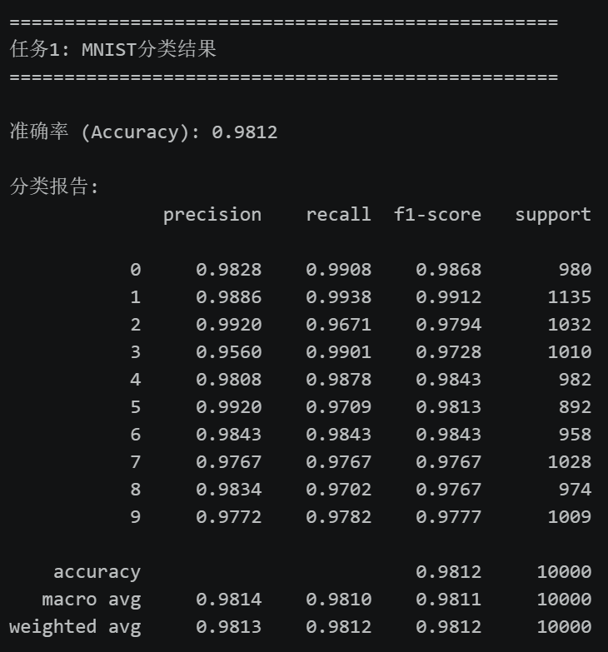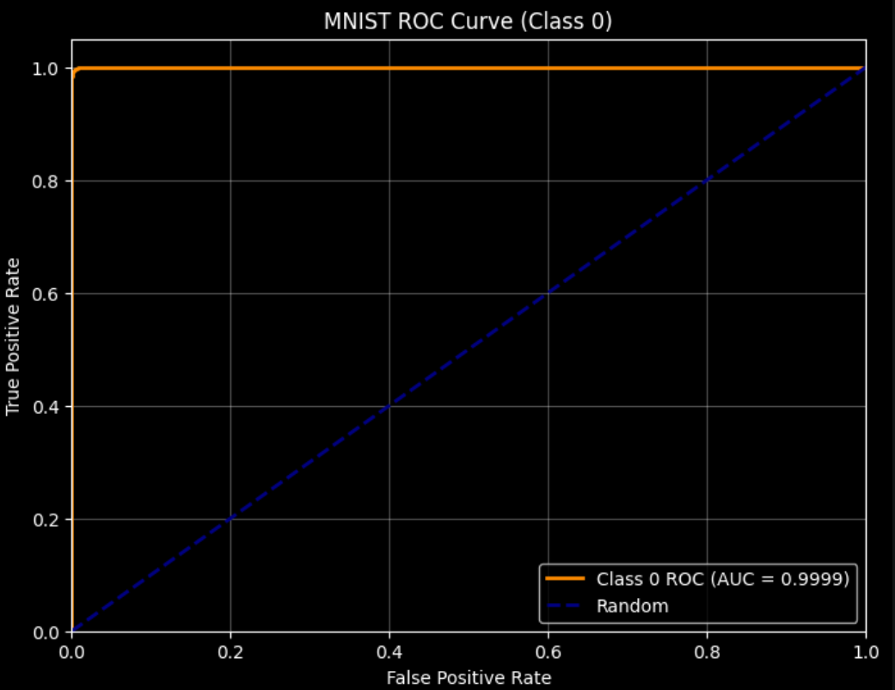

2.
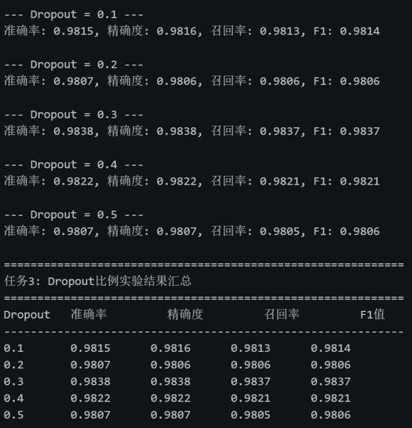

3.
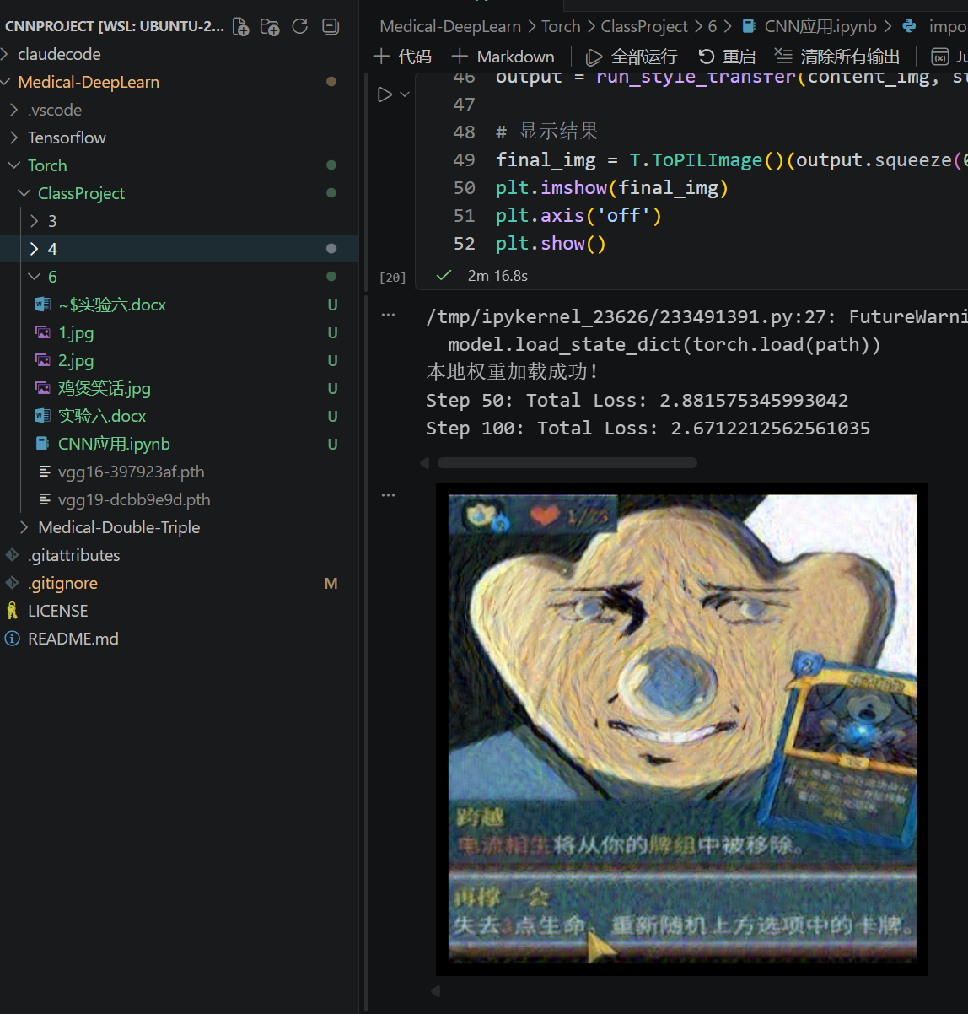

4.
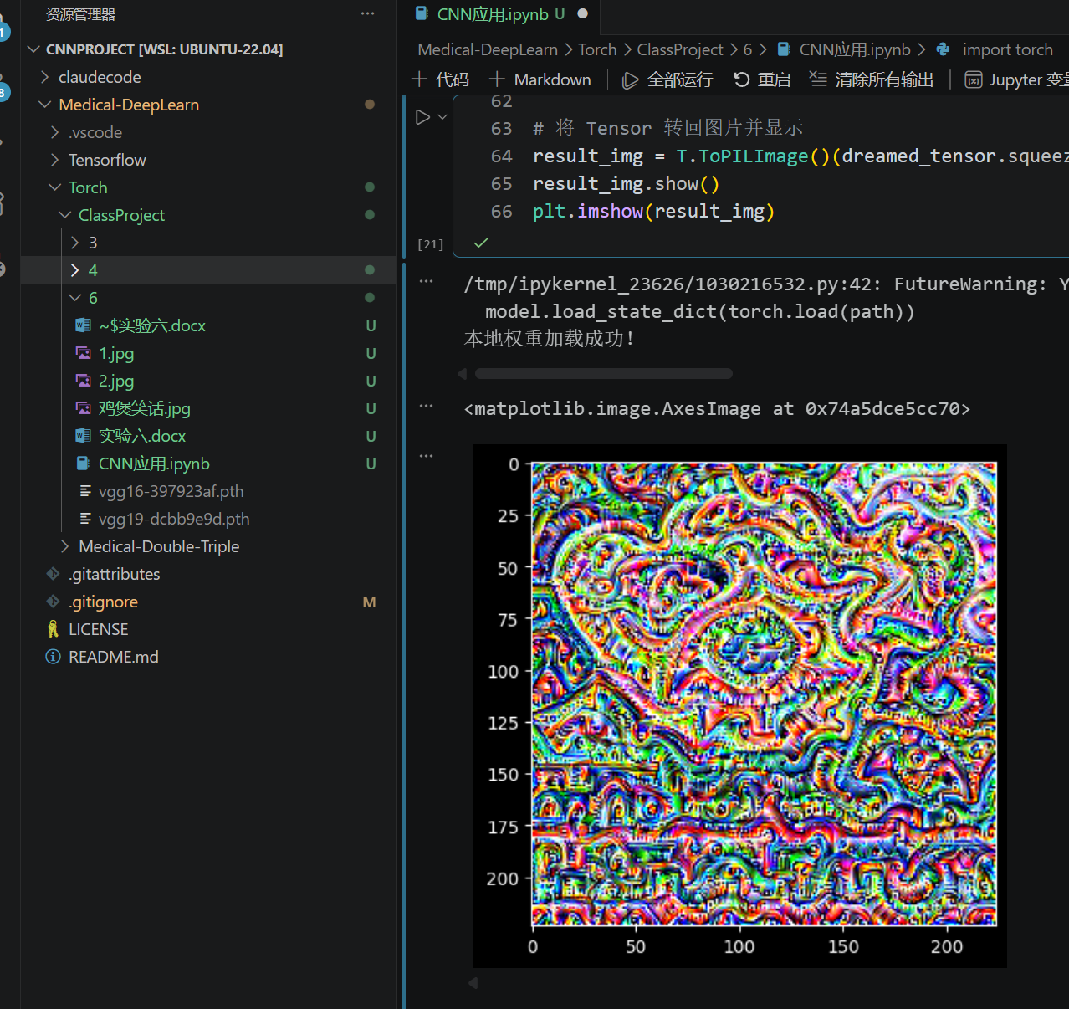
调整比例会导致色彩缺失，会多出很多的噪声信息。但整体的轮廓还可见。
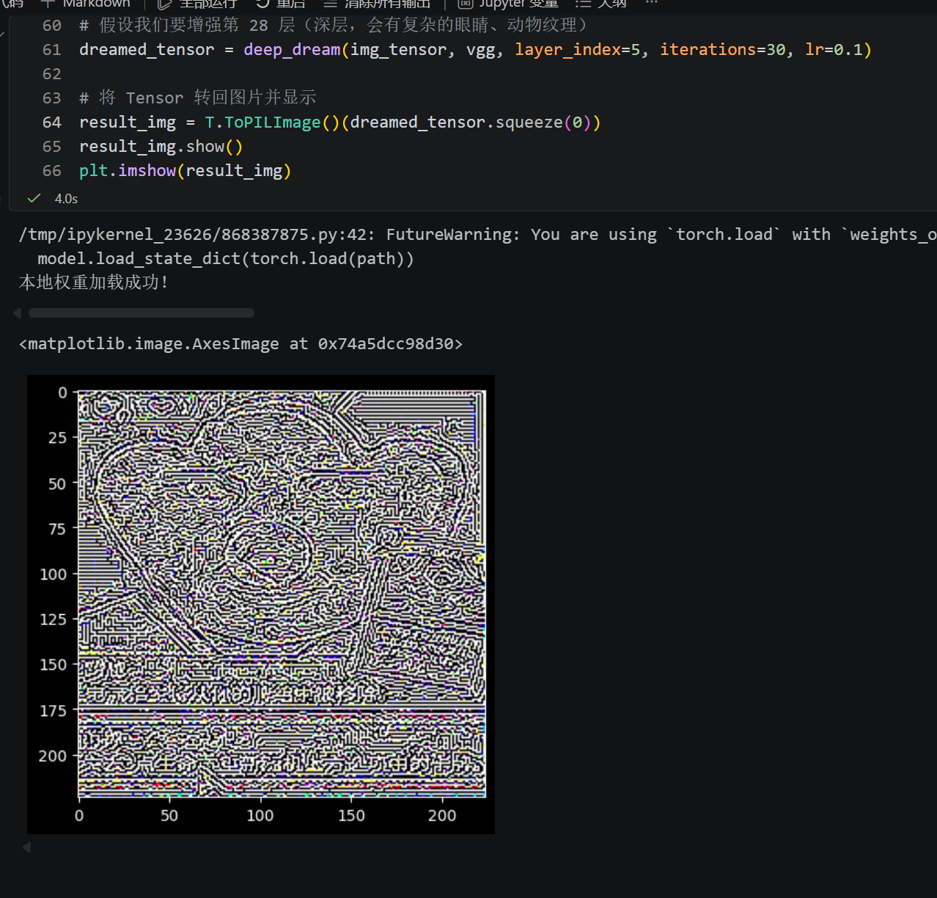

姓名：李伟宇
学号：113120230444

